महाराष्ट्र शासन  माहिती व जनसंपर्क महासंचालनालय | ३० ऑगस्ट २०२६
शासकीय प्रसिद्धीपत्रक

विकासासोबत पर्यावरण संवर्धनाची सांगड घालणे काळाची गरज : राज्यपाल जिष्णु देव वर्मा
पुणे · ३० ऑगस्ट २०२६
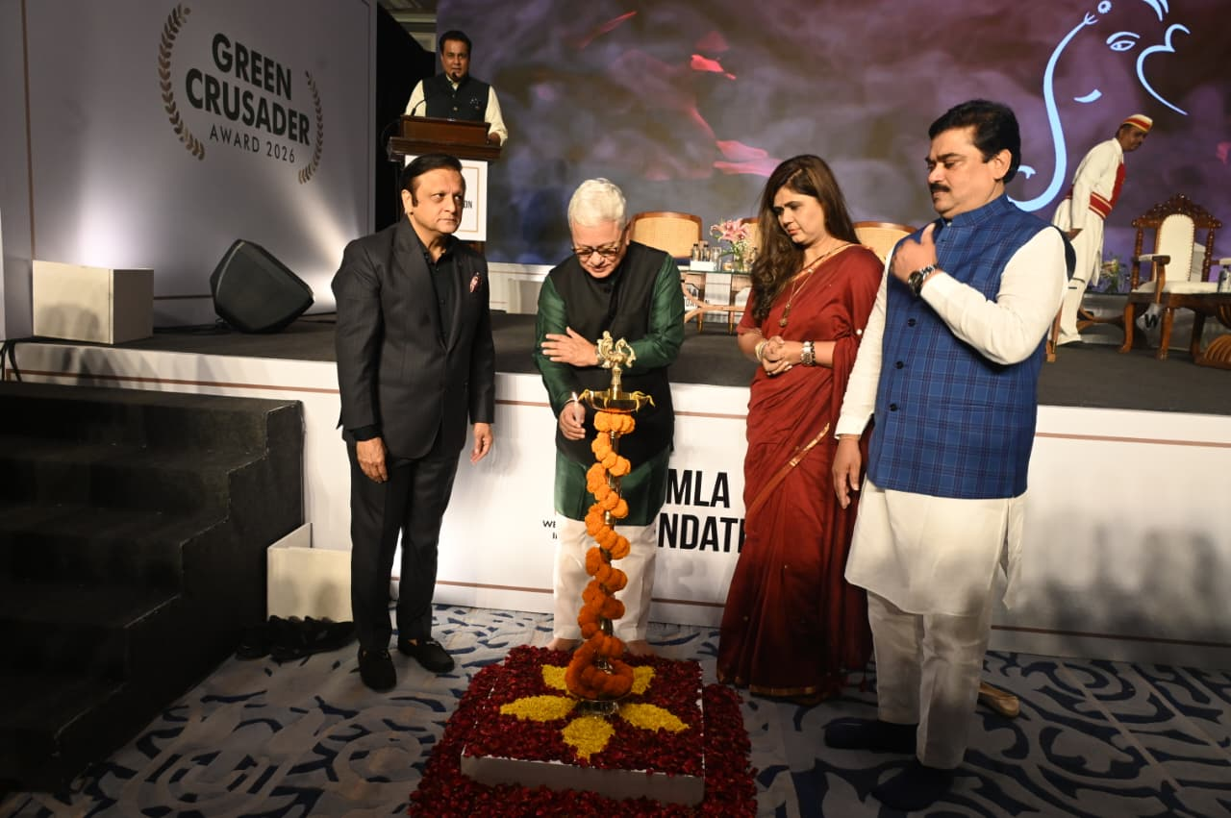

पुणे, दि. ३० : विकास आणि पर्यावरण यांच्यात संघर्ष नसून, दोन्हींची सांगड घालून शाश्वत विकास साधणे ही काळाची गरज आहे. निसर्गाचे संवर्धन करणे हे प्रत्येक नागरिकाचे मूलभूत कर्तव्य असून, येणाऱ्या पिढ्यांसाठी सुरक्षित पर्यावरणाचा वारसा सोपविणे ही आपली सामूहिक जबाबदारी आहे, असे प्रतिपादन राज्यपाल जिष्णु देव वर्मा यांनी केले.
भामला फाउंडेशन आणि पंचशील रिअ‍ॅलिटी यांच्या संयुक्त विद्यमाने आयोजित ‘नाला सुशोभीकरण मोहीम’ तसेच ‘ग्रीन क्रुसेडर्स आणि अचिव्हर्स पुरस्कार’ प्रदान सोहळ्यात ते बोलत होते. यावेळी महाराष्ट्र विधान परिषदेचे सभापती राम शिंदे, पर्यावरण व पशुसंवर्धन मंत्री पंकजा मुंडे, गोदरेज इंडस्ट्रीज लिमिटेडचे व्यवस्थापकीय संचालक तथा गोदरेज ॲग्रोव्हेट लिमिटेडचे अध्यक्ष नादिर गोदरेज, भामला फाउंडेशनचे संस्थापक आसिफ भामला, पंचशील रिअ‍ॅलिटीचे संस्थापक व अध्यक्ष अतुल चोरडिया, राज्यपालांचे सचिव डॉ. प्रशांत नारनवरे यांच्यासह विविध क्षेत्रांतील मान्यवर आणि पुरस्कारार्थी उपस्थित होते.
राज्यपाल वर्मा म्हणाले, पर्यावरण हा आपल्याला मिळालेला वारसा आहे. वास्तू किंवा ऐतिहासिक वारसा जपतो त्याचप्रमाणे निसर्गाचाही वारसा समृद्ध करून पुढील पिढीकडे सोपविणे हे आपले कर्तव्य आहे. प्रगती करताना आपली संस्कृती आणि परंपरा सोबत आवश्यक आहेत. भारतीय संस्कृतीमध्ये जंगलांना केवळ झाडे, पाने आणि प्राण्यांचे अधिवास म्हणून पाहिले गेले नाही, तर ज्ञानाचे भांडार म्हणून त्याकडे पाहिले गेले. निसर्गाचा वापर करायचा, मात्र त्याचे शोषण करायचे नाही, ही भारतीय जीवनपद्धतीची शिकवण असल्याचे राज्यपालांनी सांगितले.
ईशान्य भारतातील जैवविविधतेचा उल्लेख करताना त्यांनी निसर्गाला पवित्र मानणाऱ्या आदिवासी संस्कृतीचे उदाहरण दिले. मेघालयातील पवित्र उपवने आणि नागालँडमधील पवित्र जंगले ही मानव आणि निसर्गातील सहजीवी नात्याची उदाहरणे आहेत. ‘अतिथी देवो भव’प्रमाणेच ‘प्रकृती देवो भव’ ही भावना अंगीकारण्याची गरज असल्याचे राज्यपाल म्हणाले.
आज जगभरात अचानक येणारे महापूर, ढगफुटी, दुष्काळ यांसारख्या घटनांमध्ये वाढ होत आहे. नेपाळसह विविध ठिकाणी घडणाऱ्या नैसर्गिक आपत्ती आपल्याला सावध करतात. निसर्गाचे शोषण केले तर त्याची किंमत मोजावी लागते. निसर्ग जेव्हा उत्तर देतो, तेव्हा त्याच्यासाठी कोणीही लहान-मोठा नसतो. त्यामुळे स्वतःला सुरक्षित ठेवायचे असेल तर जंगल, जैवविविधता आणि संपूर्ण पर्यावरण सुरक्षित ठेवणे आवश्यक आहे, असे त्यांनी स्पष्ट केले.
नागरिकांना पर्यावरणपूरक जीवनशैली स्वीकारण्यासाठी प्रेरित करणे आणि त्यासाठी आवश्यक संस्कृती निर्माण करणे गरजेचे आहे. संविधानाने दिलेल्या मूलभूत कर्तव्यांपैकी निसर्गाचे संरक्षण करणे, त्याचा विवेकपूर्ण वापर करणे आणि पुढील पिढ्यांसाठी चांगला वारसा निर्माण करणे हे अत्यंत महत्त्वाचे कर्तव्य आहे, असे राज्यपालांनी सांगितले.
समाज आणि शासनाने एकत्रितपणे काम केल्यास पर्यावरण संवर्धनाला व्यापक यश मिळेल. सिंगल यूज प्लास्टिकच्या वापराविरोधातील प्रयत्नांचा संदर्भ देत त्यांनी केवळ आवाहन, दंड किंवा निरीक्षण पुरेसे नसून नागरिकांचा सक्रिय सहभाग आवश्यक असल्याचे त्यांनी सांगितले. पर्यावरणाच्या क्षेत्रात विशेषतः शासन आणि समाजाने एकत्रितपणे काम करण्याची गरज राज्यपाल महोदयांनी व्यक्त केली.
पुण्यात करण्यात आलेल्या नाला सुशोभीकरण उपक्रमाचेही राज्यपालांनी कौतुक केले. तंत्रज्ञानाच्या मदतीने नाल्याचे रूपांतर सुंदर, स्वच्छ आणि नागरिकांसाठी उपयुक्त जागेत करता येते, हे या प्रकल्पातून दिसून येते. यामध्ये विक्रेत्यांसाठी जागा उपलब्ध करून देत त्यांच्या उपजीविकेचीही काळजी घेण्यात आली आहे, ही बाब समावेशक विकासाचे उत्तम उदाहरण असल्याचे त्यांनी सांगितले. विकासाच्या प्रक्रियेत समाजातील शेवटच्या घटकाचाही समावेश झाला पाहिजे, असे त्यांनी स्पष्ट केले.
मुख्यमंत्री देवेंद्र फडणवीस यांचे पर्यावरण संवर्धनासंदर्भात आवाहन
मुख्यमंत्री देवेंद्र फडणवीस यांच्या पर्यावरण संवर्धनाच्या आवाहनाची चित्रफीत यावेळी दाखविण्यात आली. यात भामला फाउंडेशनच्या पर्यावरणविषयक कार्याचे कौतुक करत नागरिकांनी पर्यावरण रक्षणाच्या चळवळीत सक्रिय सहभाग घेण्याचे आवाहन मुख्यमंत्र्यांनी केले. दरवर्षी फाउंडेशनच्यावतीने पर्यावरणाच्या विविध प्रश्नांवर जनजागृती केली जाते. यंदा प्लास्टिकमुळे होणारे प्रदूषण, पर्यावरणाची हानी आणि मानवी आरोग्यावर होणारे दुष्परिणाम याबाबत जनजागृती केली जात आहे. प्लास्टिकचा वापर टाळून पर्यावरणपूरक पर्याय स्वीकारावे असे आवाहन श्री. फडणवीस यांनी केले. प्रत्येक नागरिकाचे छोटेसे योगदानही पर्यावरण संवर्धनाच्या व्यापक चळवळीला बळ देऊ शकते, असे त्यांनी सांगितले.
पर्यावरण संरक्षण ही मोहीम नव्हे, संस्कृती बनली पाहिजे : प्रा. राम शिंदे
पर्यावरण संवर्धन ही केवळ एखादी मोहीम न राहता ती आपल्या जीवनाचा आणि संस्कृतीचा भाग बनली पाहिजे. प्रत्येक नागरिकाने पर्यावरण रक्षणाची जबाबदारी स्वीकारून आपल्या दैनंदिन जीवनातून त्यासाठी योगदान देणे आवश्यक आहे, असे प्रतिपादन महाराष्ट्र विधान परिषदेचे सभापती प्रा. राम शिंदे यांनी केले.
हवामान बदल हा भविष्यातील प्रश्न नसून आजच्या वर्तमानाचा प्रश्न आहे. वाढते तापमान, बदलते पावसाचे स्वरूप, जलसंकट आणि प्लास्टिक प्रदूषण यांचा परिणाम सर्वांवर होत आहे. त्यामुळे शासनाच्या प्रयत्नांसोबत नागरिकांचा सहभाग अत्यंत महत्त्वाचा आहे. एक नागरिक पाणी वाचवतो, एक कुटुंब वीज बचत करते, संस्था वृक्षारोपण करते किंवा उद्योग पर्यावरणपूरक पद्धती स्वीकारतो, अशा छोट्या-छोट्या प्रयत्नांतून मोठा बदल घडू शकतो, असे त्यांनी सांगितले.
पर्यावरण संवर्धनाची चळवळ सामान्य नागरिकांचा सहभाग असलेली लोकचळवळ बनली पाहिजे, असेही प्रा. शिंदे यांनी नमूद केले. पर्यावरण वाचवणे म्हणजे निसर्गावर उपकार करणे नव्हे, तर आपल्या आणि पुढील पिढ्यांच्या भविष्यात गुंतवणूक करणे होय, असे सांगत त्यांनी पर्यावरण संवर्धनाला दैनंदिन जीवनशैलीचा भाग बनविण्याचे आवाहन केले.
भारताच्या पारंपरिक जीवनपद्धतीत निसर्ग संवर्धनाला विशेष महत्त्व असून, पारंपरिक ज्ञानाची सांगड आधुनिक विज्ञान व तंत्रज्ञानाशी घालण्याची गरज आहे. निसर्गाकडून मिळालेला वारसा पुढील पिढीकडे अधिक समृद्ध स्वरूपात सोपविणे ही प्रत्येकाची जबाबदारी आहे. छोट्या-छोट्या पर्यावरणपूरक कृतींचे रूपांतर व्यापक लोकचळवळीत झाल्यास पर्यावरण संवर्धनाला निश्चितच नवी दिशा मिळेल, असा विश्वास प्रा.शिंदे यांनी व्यक्त केला.
पर्यावरण संवर्धनासाठी प्रत्येकाचे छोटे योगदानही महत्त्वाचे : पर्यावरण मंत्री पंकजा मुंडे
निसर्गाचा अमर्याद वापर आणि त्याचा होणारा ऱ्हास यामुळे विविध नैसर्गिक आपत्तींचे संकट वाढत आहे. त्यामुळे पर्यावरण संवर्धनासाठी प्रत्येक नागरिकाने आपले योगदान देणे आवश्यक आहे, असे आवाहन पर्यावरण व पशुसंवर्धन मंत्री पंकजा मुंडे यांनी केले.
भामला फाउंडेशनच्या पर्यावरण संवर्धनाच्या कार्याचे कौतुक करताना, केवळ मोठ्या कार्यक्रमांपुरते पर्यावरण संवर्धन मर्यादित न ठेवता समाजातील विविध घटकांना सहभागी करून ग्रामीण भागातही पर्यावरणपूरक उपक्रम राबविण्याची गरज त्यांनी व्यक्त केली.
वाढत्या काँक्रिटीकरणामुळे निसर्गाशी असलेले नाते दूर होत आहे. त्यामुळे विकासाची दिशा बदलून पुन्हा निसर्गाकडे वळण्याची गरज आहे. प्रत्येक छोट्या कृतीचे महत्त्व अधोरेखित करताना रोपवाटप, वृक्षलागवड, पाणी व वीज बचत, साधनसंपत्तीचा विवेकी वापर यांसारख्या कृती पर्यावरण संवर्धनासाठी महत्त्वपूर्ण असल्याचे मंत्री मुंडे म्हणाल्या.
पर्यावरणासाठी थोडे थांबा, विचार करा आणि संवेदनशील बना असे आवाहन करतानाच छोटे-छोटे बदलच मोठ्या परिवर्तनाची सुरुवात ठरतात, असे श्रीमती मुंडे म्हणाल्या.
यावेळी भामला फाउंडेशनच्यावतीने पर्यावरण संवर्धन क्षेत्रात उल्लेखनीय योगदान देणाऱ्या मान्यवरांचा ‘ग्रीन क्रुसेडर्स आणि अचिव्हर्स’ पुरस्काराने गौरव करण्यात आला. यामध्ये पुणे महानगरपालिकेचे आयुक्त नवल किशोर राम, जिल्हाधिकारी जितेंद्र डुडी, महेंद्र कल्याणकर, अभिनेते जॅकी श्रॉफ, पूनावाला समूहाचे प्रतिनिधी तसेच गोदरेज इंडस्ट्रीजचे व्यवस्थापकीय संचालक व गोदरेज ॲग्रोव्हेटचे अध्यक्ष नादिर गोदरेज यांच्यासह विविध क्षेत्रांतील मान्यवरांचा समावेश होता.
भामला फाउंडेशनचे अध्यक्ष आसिफ भामला यांनी प्रास्ताविकातून संस्थेच्या पर्यावरण संवर्धनाच्या कार्याचा आढावा घेतला. नागरिकांचा सक्रिय सहभाग वाढवून पर्यावरण संवर्धनाची चळवळ अधिक व्यापक करण्याचा संस्थेचा प्रयत्न असल्याचे त्यांनी सांगितले.
०००

विषय  जिल्हा वार्ता | स्रोत  महासंवाद
खुणा: 'ग्रीन क्रुसेडर्स · राज्यपाल

ही प्रत महासंवाद (mahasamvad.in) येथे प्रसिद्ध झालेल्या शासकीय प्रसिद्धीपत्रकाचा जसाच्या तसा पुनर्मुद्रित मजकूर आहे.
स्रोत: https://mahasamvad.in/213439/
आयात: ३० ऑगस्ट २०२६

